Tarte aux girolles – Yotam Ottolenghi
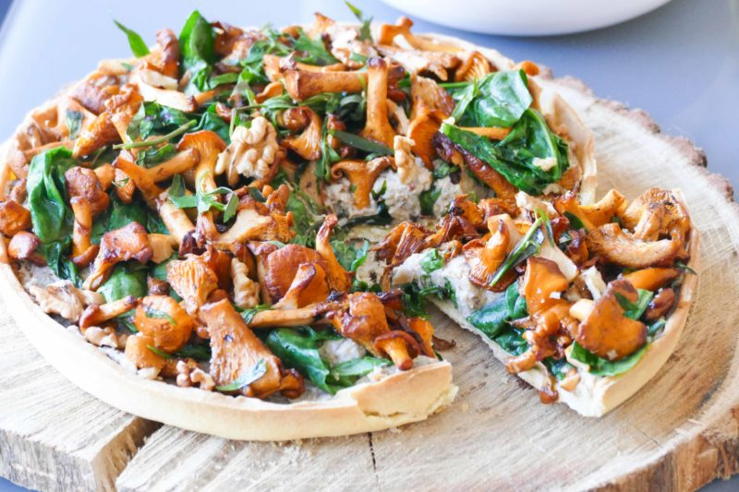
Ingrédients (pour une tarte de 22 cm de diamètre):
- Pâte : 170 g de farine, 80 g de beurre, 1 jaune d’œuf, 3 cl de lait, sel
- Crème de champignons : 250 g de champignons (j’ai utilisé des cèpes), 100 g de champignons de Paris, 1 gousse d’ail, 1/2 poireau, 50 g de Philadelphia, sel, thym, huile d’olive
- Poêlée de girolles : 200 g de girolles, quelques feuilles d’épinards, 2cuil. à s. d’estragon haché, beurre (environ 20 g), sel et poivre, quelques noix, huile de noix
Préparation :
Faire la pâte: mélanger tous les ingrédients sans trop travailler la pâte. Réserver 1 bonne heure au frigo. Étaler la pâte entre 2 feuilles de papier sulfurisé et façonner un cercle ou moule à tarte. Garnir de billes ou d’haricots secs et cuire la pâte à blanc à 180 °C pendant 30 minutes.
Faire la crème de champignons : faire revenir le poireau émincé et l’ail dans une poêle dans un filet d’huile d’olive. Ajouter les cèpes, les champignons de Paris et le thym. Cuire quelques minutes en remuant. Assaisonner.
Mixer puis ajouter le Philadelphia et mélanger.
Poêlée de girolles :
Faire chauffer un peu de beurre et faire sauter les girolles à feu moyen pendant 6/8 minutes. Ajouter l’estragon, assaisonner et en fin de cuisson, ajouter les feuilles d’épinards.
Répartir la crème de champignons sur le fond de tarte précuit.
Verser sur le dessus la poêlée de girolles et les feuilles d’épinards.
Ajouter quelques créneaux de noix et passer 2 minutes au four pour remettre l’ensemble à température.
Verser une lichette d’huile de noix sur le dessus avant de servir et régalez-vous!
www.assiettesgourmandes.fr

